​

День в истории: 2 августа
День ВДВ, завершение строительства Беломорканала и другие события, которые произошли в этот день в разные годы.
Прослушать новость

День ВДВ России
Ежегодно 2 августа в России отмечается День Воздушно-десантных войск. История ВДВ берет свое начало 2 августа 1930 года — тогда на учениях Военно-воздушных сил Московского военного округа под Воронежем для выполнения тактической задачи впервые было десантировано на парашютах подразделение десантников в составе 12 человек.
Этот эксперимент позволил увидеть перспективу преимущества парашютно-десантных частей, их огромные возможности, связанные с быстрым охватом противника по воздуху.
Традиционно в этот день повсеместно проходят памятные и праздничные мероприятия, устраиваются показательные выступления воинов-десантников и парашютистов, встречи с ветеранами ВДВ, благотворительные акции и народные гулянья.
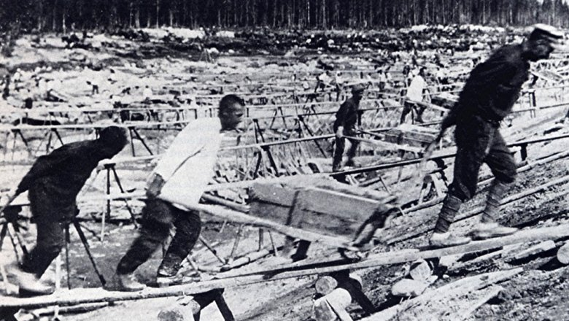

Завершено строительство Беломорканала
2 августа 1933 года было завершено строительство Беломорско-Балтийского канала, соединившего Белое море и Онежское озеро. Его официальное открытие состоялось через 3 дня — 5 августа.
На этом грандиозном строительстве работали около 280 тысяч заключенных. Основными орудиями труда были тачка, кувалда, топор. Наиболее современным механизмом был деревянный журавль для перемещения камней-валунов. Стройка была засекречена, прокладкой канала руководило начальство НКВД СССР.

В то время как Панамский канал длиной 80 км строился 28 лет, Суэцкий канал длиной 160 км — 10 лет, а Беломорканал длиной 227 км был пробит в скальных породах за год и девять месяцев.
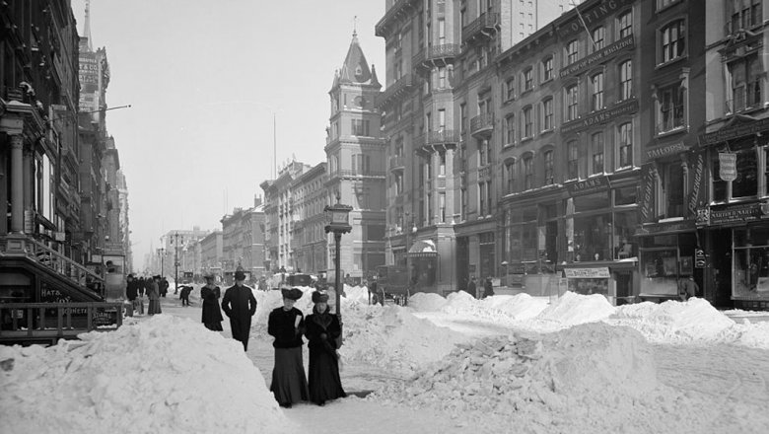

Открылась Пятая авеню в Нью-Йорке
2 августа 1824 года открылась знаменитая Пятая авеню в центре Манхэттэна в Нью-Йорке. Это одна из самых известных и дорогих улиц в мире, на которой находится множество эксклюзивных бутиков.
Пятая авеню берёт начало у Вашингтон-Сквер-парка в Гринвич-Виллидж и ведёт на север через Мидтаун вдоль восточной стороны Центрального парка, далее через Верхний Ист-Сайд и Гарлем, и заканчивается у пролива Гарлем-Ривер.
Источник: РИА "Новости"

Андрей Капица
Ровно 10 лет назад на 81-м году жизни умер советский географ и геоморфолог Андрей Петрович Капица.
Андрей Капица был участником четырех советских антарктических экспедиций и трансантарктических переходов. Исследованиям Антарктиды были посвящены его основные научные труды.
Именно Капица совершил одно из последних географических открытий XX века: он выдвинул гипотезу, что под антарктической станцией «Восток» существует огромное подледное озеро. Позже, в 1996 году, гипотеза подтвердилась.

Пресс - служба СРО Союз «Охрана»

.

